

|  |
| --- |
| Asignatura: Educación Física y Salud  Nombre del docente: Rodrigo Retamal Carreño  Curso: 1° Medio B.  Fecha: 01/11/2021 al 30/11/2021  **Guía N°9**  Unidad: Vida Activa Saludable y Responsabilidad con la comunidad.  OA: Conocer y ejecutar diversos ejercicios localizados de piernas y abdomen, para mejorar la resistencia localizada, con la finalidad de alcanzar una condición física optima y saludable. |

Realizar de forma práctica en el hogar un entrenamiento de series de:

1. Sentadilla sumo, 3 series de 20 repeticiones.
2. Plancha con toque de hombros, 3 series de 1 min.
3. Trabajo de piernas sentado contra la pared. 3 series de 1 min.
4. Trabajo de abdomen con flexión y extensión de piernas, 3 series de 20 repeticiones.
5. Plancha lateral, 4 series de 1 min, 2 veces cada lado.
6. Salto estrella, 3 series de 1 min.
7. Sentadilla Búlgara, 4 series de 20 repeticiones (2 Series por cada pierna)
8. Plancha con apoyo de manos, 3 series de 1 min.
9. Sentadilla con salto, 3 series de 20 repeticiones.
10. Burpees, 3 series de 15 repeticiones.
11. Escalador, 3 series de 1 min.
12. Puente abdominal, 3 series de 1 min.

Esta rutina de Trabajo se realiza en dos ocasiones de forma completa.

**Si tiene alguna duda de cómo es la correcta ejecución de cada ejercicio debe investigar su ejecución o consultarle al profesor y así poder desarrollarlo.**

NOTA: El trabajo debe ser grabado en su totalidad (2 sesiones), posteriormente enviado y entregado al profesor a más tardar el 30 de Noviembre mediante Whatsaap o Email rodrigo.retamal@liceoelvirasanchez.cl

*En caso de cualquier duda llamar o comunicarse al número +56979634156 o Email rodrigo.retamal@liceoelvirasanchez.cl

**Ejemplo en imágenes de los 12 ejercicios a desarrollar**

1. Sentadilla sumo. 5. Plancha lateral.

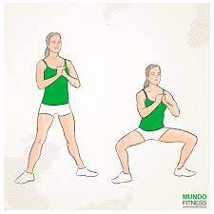 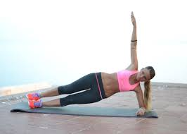

2. Plancha con toque de hombros. 6. Salto estrella.

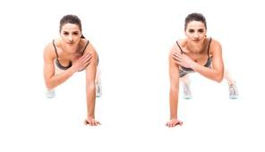 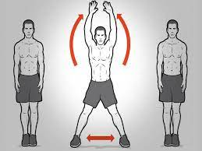

3. Trabajo de piernas sentado contra la pared. 7. Sentadilla Búlgara.

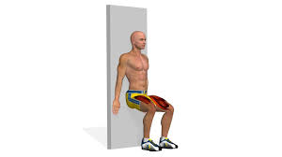 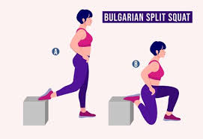

4. Trabajo de abdomen con flexión y extensión de piernas. 8. Plancha con apoyo de manos.

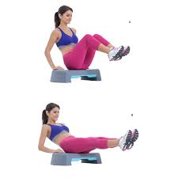 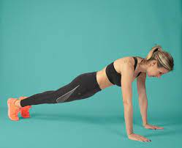

9. Sentadilla con salto. 11. Burpees.

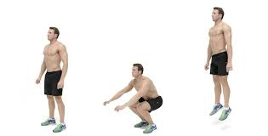 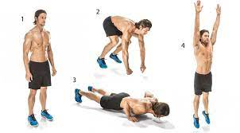

10. Escalador. 12. Puente abdominal.

